**REQUERIMENTO Nº 164/2021**

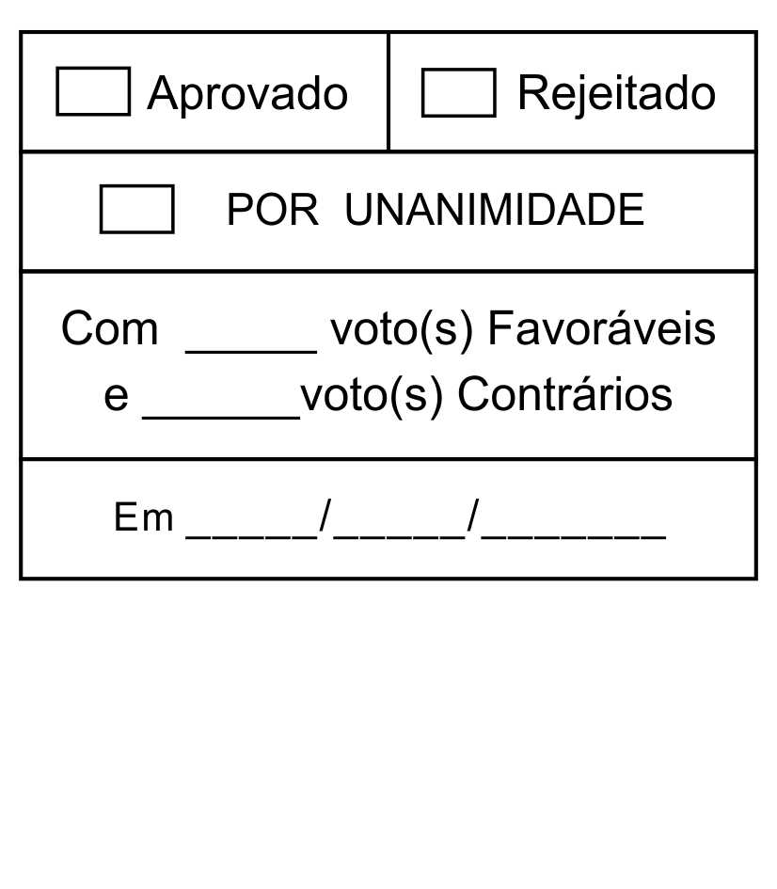

*Solicita a inclusão da Moção de Congratulações nº 269/2021, em regime de tramitação de Urgência Especial, na pauta da 25ª Sessão Ordinária, de 02/08/2021.*

Excelentíssimo Senhor Presidente,

**Diego Gouveia da Costa**, Vereador da Câmara Municipal da Estância Turística de São Roque, vem, por meio do presente, requerer, nos termos do § 2º do artigo 165 do Regime Interno Consolidado, a inclusão da Moção de Congratulações nº 269/2021, em regime de tramitação de Urgência Especial, na pauta da 25ª Sessão Ordinária, de 02/08/2021.

Nesses termos,

Pede deferimento.

Sala das Sessões, Dr. Júlio Arantes de Freitas, 30 de julho de 2021

**Diego Gouveia da Costa**

**Diego Costa**

Vereador

**PROTOCOLO Nº CETSR 30/07/2021 - 15:03 8318/2021/fap**